## 如何评测业务流程

在准备部署应用程序时，您需要估计具体业务流程的持续时间：登录、预订机票等要花费多少时间。这些业务流程通常由脚本中的一个或多个步骤或操作组成。在 LoadRunner 中，通过将一系列操作标记为事务，可以将它们指定为要评测的操作。LoadRunner 收集关于事务执行时间长度的信息，并将结果显示在用不同颜色标识的图和报告中。您可以通过这些信息了解应用程序是否符合最初的要求。

可以在脚本中的任意位置手动**插入事务**。将用户步骤标记为事务的方法是在事务的第一个步骤前面放置一个开始事务标记，并在最后一个步骤后面放置一个结束事务标记。在这一节，您将在脚本中插入一个事务来计算用户查找和确认航班所花费的时间。打开在第 3 课中创建的脚本 **Basic_Tutorial**。如果此脚本已经打开，可以选择显示其名称的选项卡。或者可以从**“文件”菜单中打开该脚本**。

1. **插入事务**
2. 打开事务创建向导

确保出现**“任务**”窗格。如果未出现，请单击任务按钮。在“任务”窗格的**增强功能下单击事务**。单击**新建事务**。将打开事务创建向导。

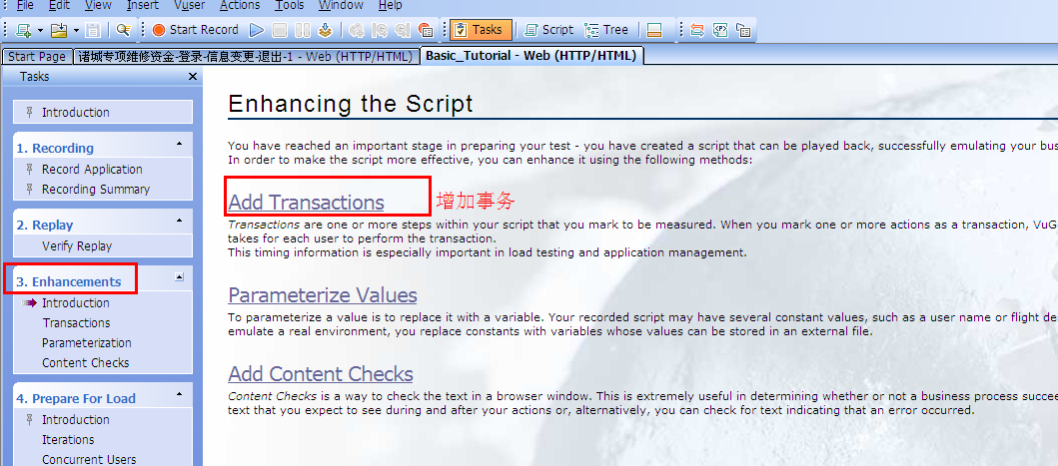

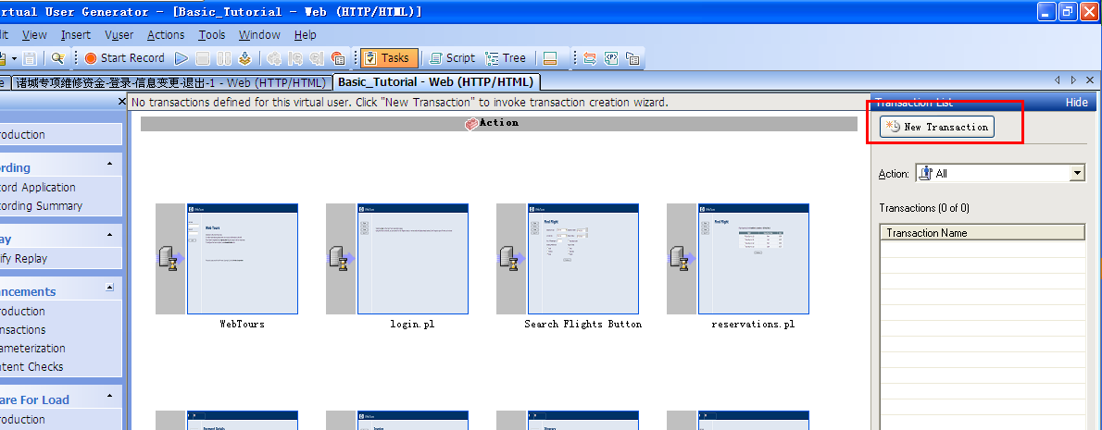

事务创建向导显示脚本中不同步骤的缩略图。单击**新建事务**按钮。现在您可以将事务标记拖放到脚本中的指定位置。向导会提示您插入事务的起始点。

1. **插入事务开始标志和事务结束的标志**

使用鼠标将事务开括号拖到名为 **Search flights button** 的第三个缩略图前面并单击将其放下。向导现在将提示您插入结束点。使用鼠标将事务闭括号拖到名为 **reservations.pl_2** 的第五个缩略图后面并单击将其放下。

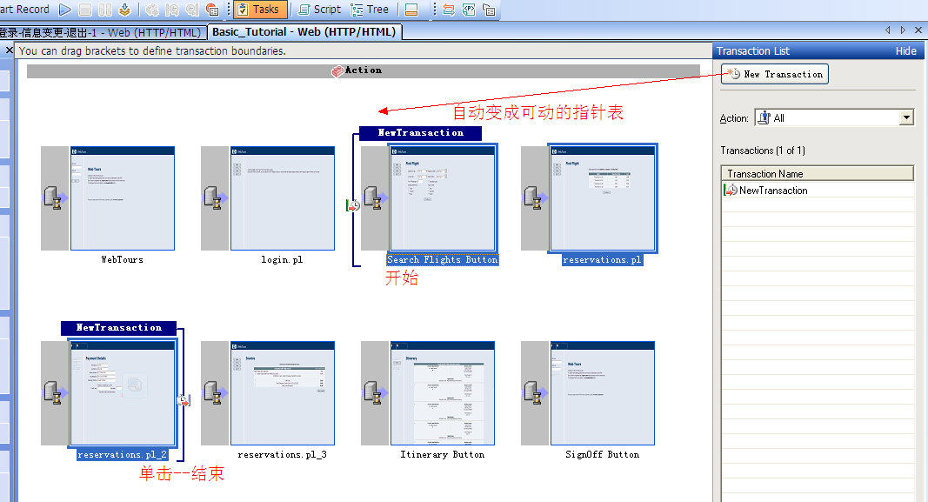

1. **指定事务名称**

向导会提示您输入事务名称。输入 find_confirm_flight 并按 Enter （回车）键。

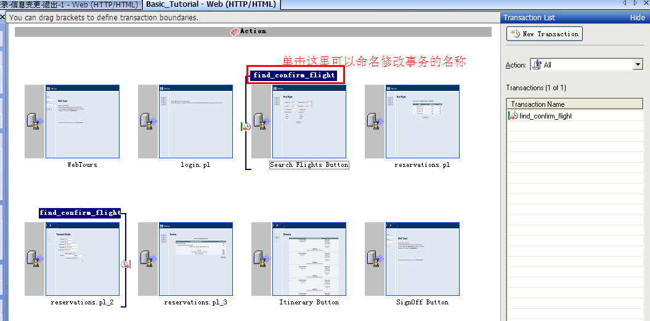

现在已创建了一个新事务。可以通过将标记拖到脚本中的不同位置来调整事务的起始点或结束点。通过单击事务起始标记上方的现有名称并输入新名称，还可以重命名事务。

1. **在树视图中观察事务**

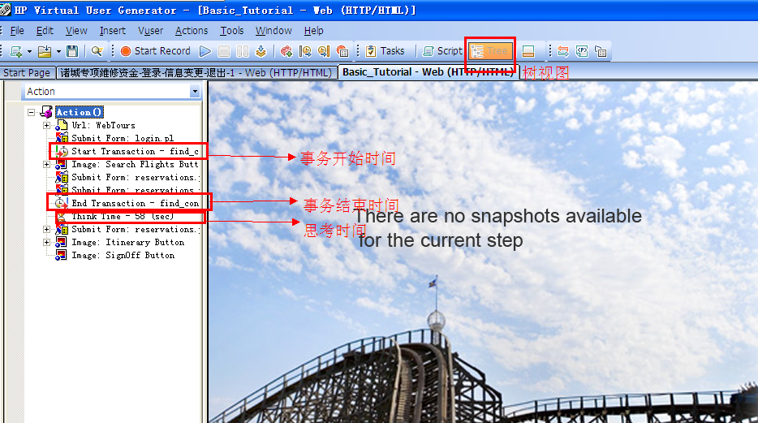

## 如何模拟多个用户

在模拟场景中，跟踪一位预订机票并选择靠近过道座位的用户。但在实际生活中，不同的用户会有不同的喜好习惯。要改进测试，需要检查当用户选择不同的座位首选项（靠近过道、靠窗或无）时，是否可以正常预订。为此需要对脚本进行参数化。这意味着您要将录制的值 **Aisle** 替换为一个参数。将参数值放在参数文件中。运行脚本时，Vuser 从参数文件中取值（aisle、window或 none），从而模拟真实的旅行社环境。

### 参数化脚本

* **找到更改数据的部分**

视图---树视图，在测试树中双击 **Submit Data: reservations.pl** 步骤。将打开“提交数据步骤属性”对话框。

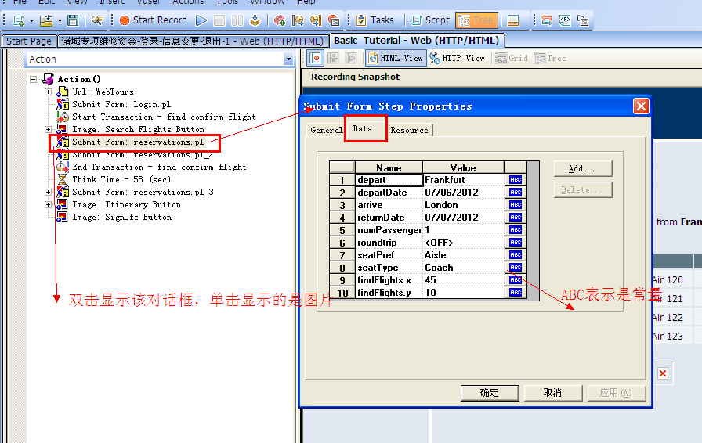

* **将常量值更改为变量值**

选择第七行中的 **seatPref**。单击 **Aisle** 旁边的 **ABC** 图标。打开“**选择或创建参数**”对话框。

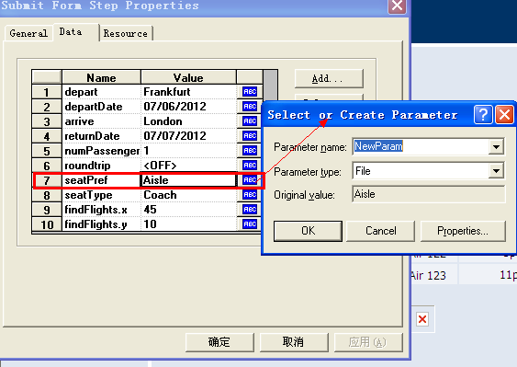

* 在参数名编辑字段中，输入 seat。接受 **File** 参数类型。单击确定。VuGen 将用参数图标替换 **ABC** 图标
* 单击 **{seat}** 旁边的参数图标并选择参数属性。将打开“参数属性”对话框

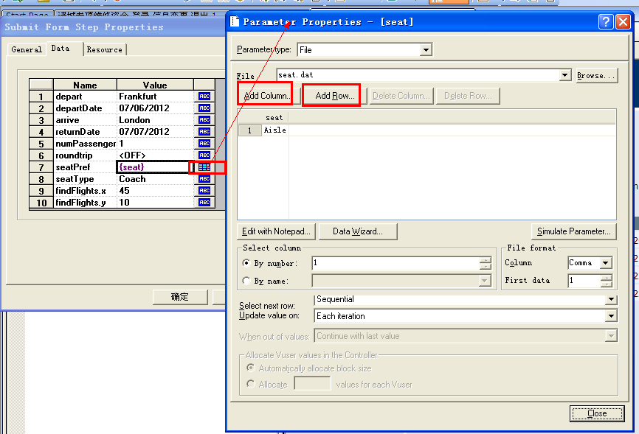

* **指定示例值来更改数据**

单击**添加行-Add Row**，用Window替换Value值，不区分大小写。

单击**添加行- Add Row**，用None替换Value值，不区分大小写。

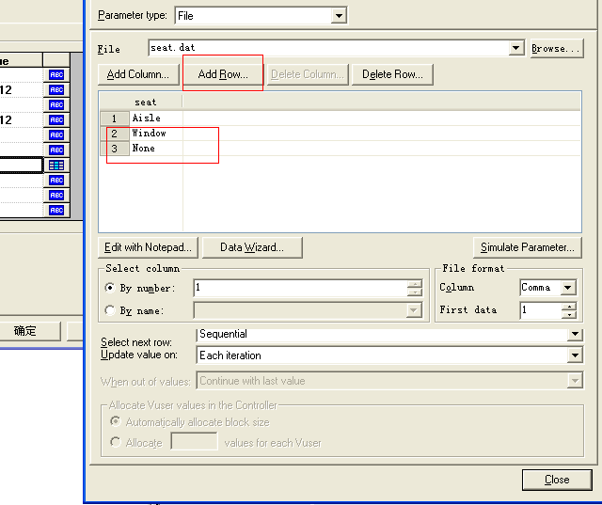

* 定义测试更改数据的方式。接受默认设置，让 VuGen 为每次迭代取顺序值而不是随机值。

➤ 选择下一行：顺序

➤ 值更新时间：每次迭代

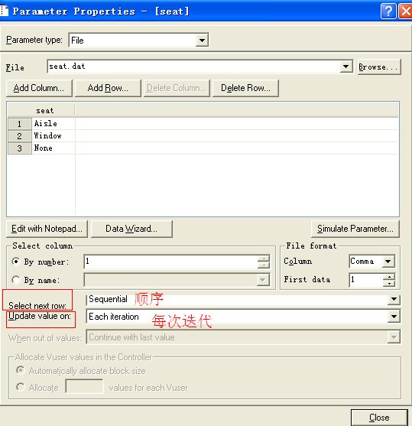

* 单击关闭以关闭“参数属性”对话框，然后单击确定关闭“步骤属性”对话框。现在已为座位首选项创建了参数。运行负载测试时， Vuser 将使用参数值，而不是录制的值 **Aisle**。运行脚本时，回放日志会显示每次迭代发生的参数替换。请注意：第一次迭代时Vuser 选择 **Aisle**，第二次迭代时选择 **Window**。

## 如何验证Web页面内容

运行测试时，常常需要验证某些内容是否出现在返回的页面上。**内容检查**验证脚本运行时 Web 页面上是否出现期望的信息。可以插入两种类型的内容检查：

* **文本检查**。检查文本字符串是否出现在 Web 页面上。
* **图像检查**。检查图像是否出现在 Web 页面上。

### 文本检查

以检查 Find Flight 是否出现在脚本中的订票页面上为例，添加文本检查。

1. 打开文本检查向导

确保出现**“任务”**窗格，如果未出现，请单击任务按钮Task，在任务窗格的**增强功能**下点击**内容检查**。内容检查向导打开，显示脚本中每个步骤的缩略图。

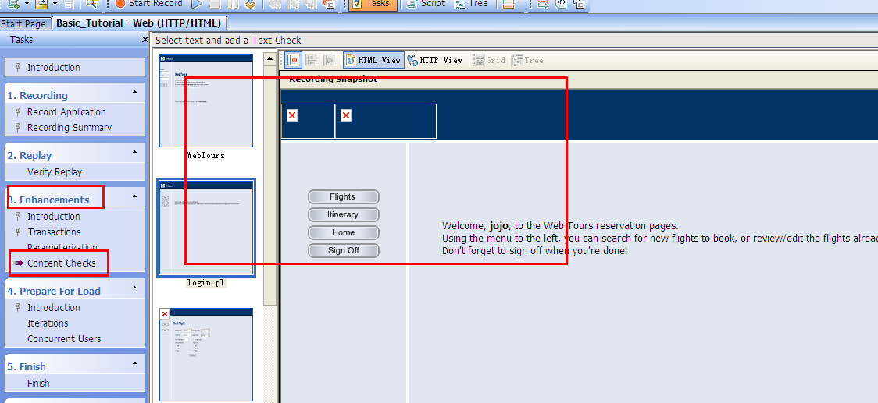

1. 选择工具栏上的HTML视图以显示缩略图的快照。

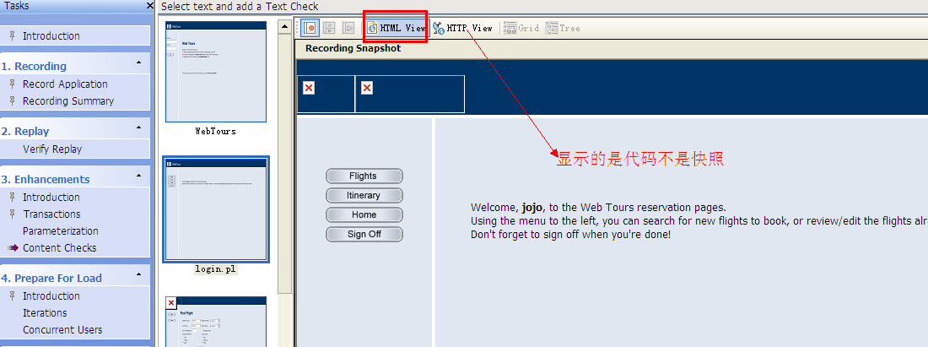

1. 选择包含待检查文本的页面，单击名为 reservations.pl 的第四个缩略图

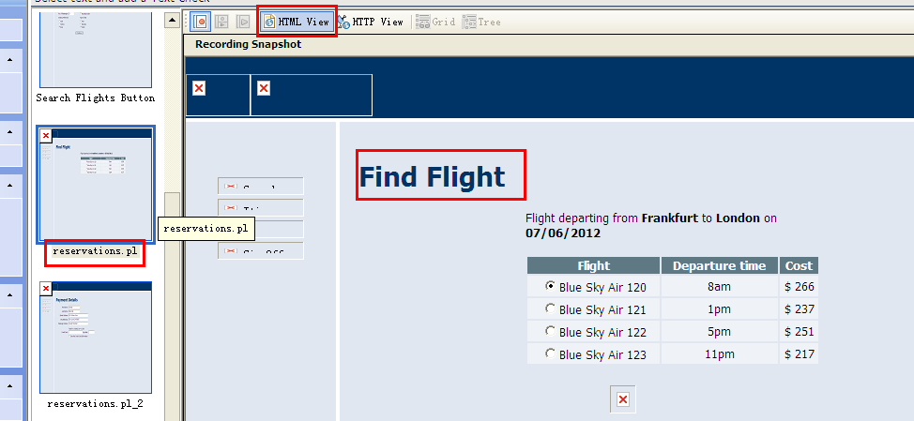

1. 选择要检查的文本，突出显示快照内的文字，FindFlight（查找航班），然后右键单击并选择添加文本检查---Web-Reg-Find，打开查找文本对话框，显示在**查找选定内容框中**选定的文本，单击**确定**。

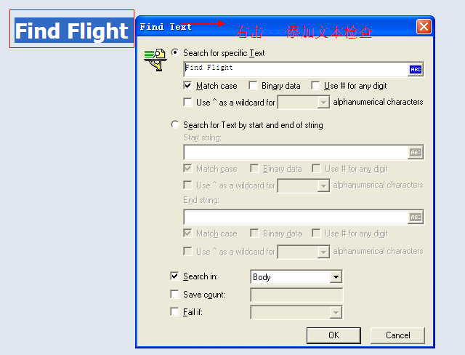

1. 查看新步骤

在**树视图（视图 > 树视图）**中，您会看到 VuGen 在脚本中插入了一个**新步骤Service: Reg Find。**这一步注册文本检查， LoadRunner 将在运行步骤后检查文本。回放期间， VuGen 将查找文本 Find Flight 并在回放日志中指出是否找到。

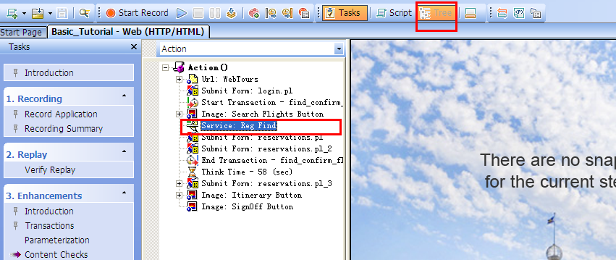

## 如何生成调试信息

在测试运行的某些时候，经常需要向输出设备发送消息，指出当前位置和其他信息。这些输出消息会出现在**回放日志**和 **Controller 的输出窗口**中。可以发送标准输出消息或指出发生错误的消息。要确定是否发出错误消息，建议先查找失败状态。如果状态为失败，就让 VuGen发出错误消息。请参阅《HP LoadRunner Online Function Reference》中的示例。

下面以VuGen 在应用程序完成一次完整的预订后插入一条输出消息。

### 插入输出消息

1. 选择一个位置，在树视图中选择最后一个步骤，**Image：Sign Off Button，**将在右边打开快照。

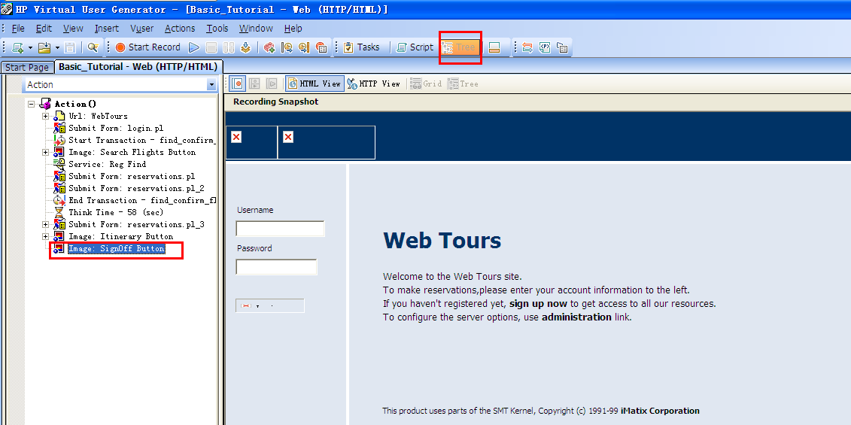

1. 插入一条输出信息，选择**插入**----**新建步骤（Insert---New Step）**，打开添加步骤对话框，向下滚动并选择**输出信息**，然后单击**确定**。在形成的缩略图上单击可以**修改缩略图的名称。**

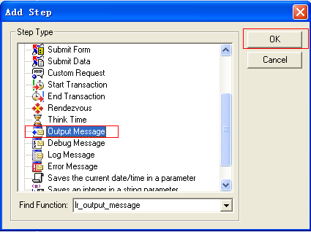

1. 输入消息信息，在消息文本框中输入The Flight Was Booked。

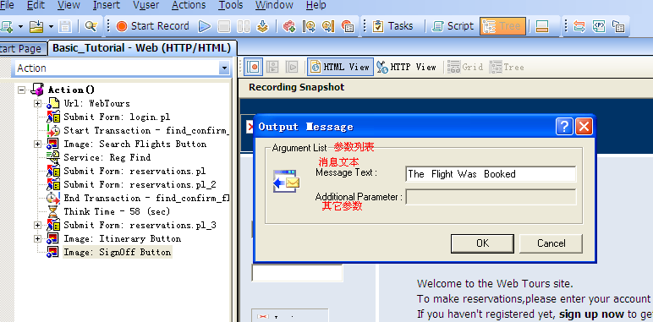

1. 点击工具栏上的**保存按钮**，保存脚本信息。

**备注：**要插入错误消息，可重复上述步骤，不同之处在于要在“添加步骤”对话框

中选择错误消息而不是输出消息。

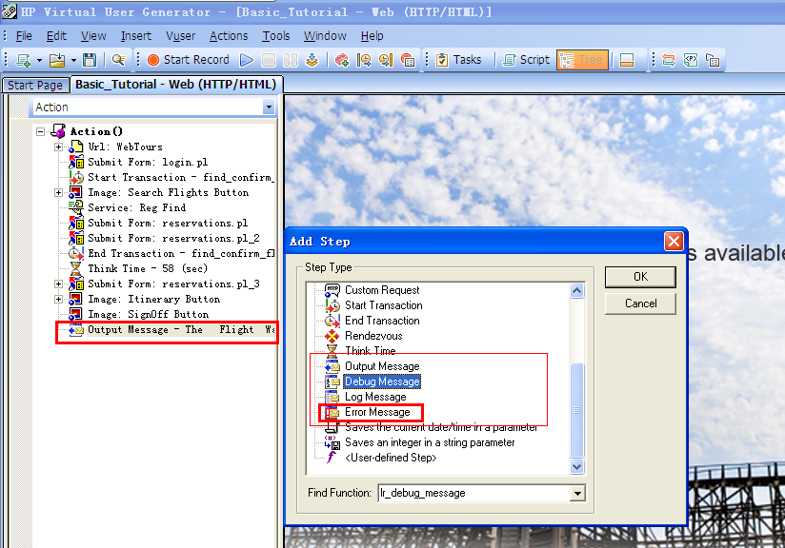

## 测试是否成功

在这一节，将运行增强的脚本并查看回放日志来检查文本和图像。您将查看文本和图像检查、事务以及参数化。默认情况下，由于图像检查需要占用更多内存，在回放期间会将其禁用。如果要执行图像检查，需要在运行时设置中启用此项检查。

1. **启用图像检查**

打开“**运行时设置**”对话框（菜单：**Vuser --- 运行时设置**），并选择 **Internet 协议**：ContentCheck，选择**启用图像和文本检查**。单击确定关闭“运行时设置”对话框。

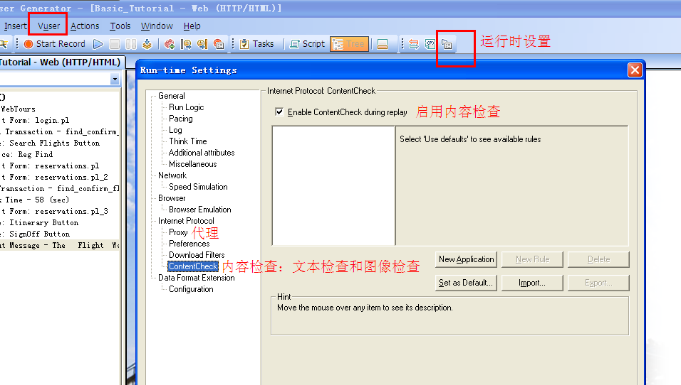

1. **运行脚本**

单击**运行**或选择 **Vuser > 运行**。VuGen 将开始运行脚本，同时在输出窗口中创建回放日志。等待脚本完成运行。**备注：**如果此时Hp Web Tours的服务没有开始，回放脚本或者说是运行脚本就是失败的，就是说被录制的脚本的哪个系统是可以正常访问的。

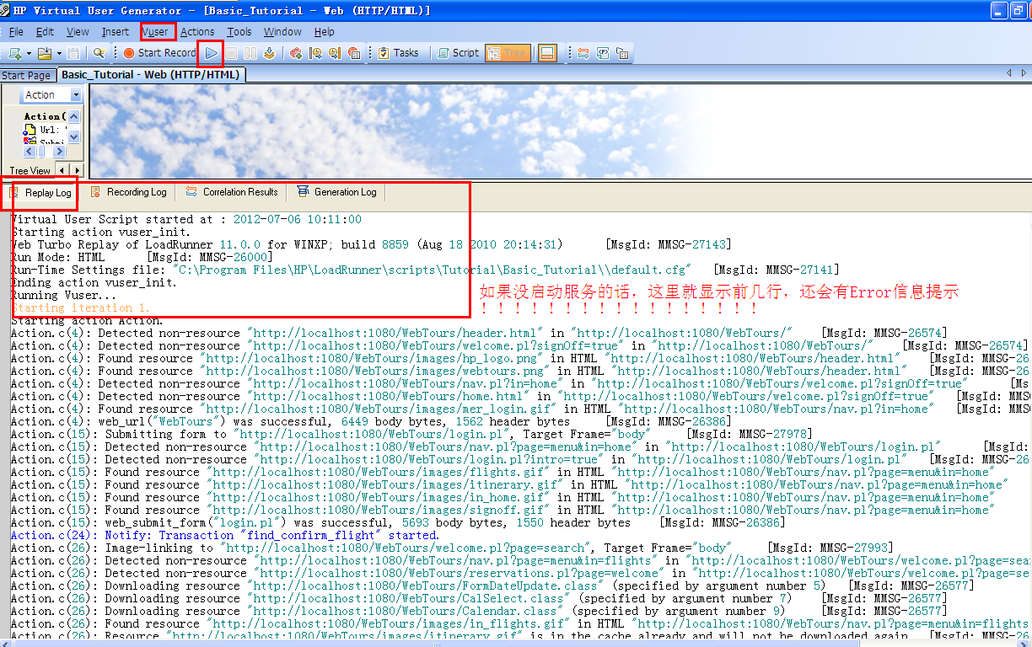

1. **查找文本检查**

确保已打开**输出窗口（视图 > 输出窗口）**。在“**回放日志**”选项卡中，按**CTRL+F** 打开“查找”对话框。查找 **web_reg_find**。第一个实例如下：这不是实际的文本检查，而是让 VuGen 准备好在表单提交后检查文本。**再次查找**（按 F3） web_reg_find 的下一个实例。该实例如下所示：这说明文本已找到。如果有人更改了 Web 页面并删除了文字 Find Flight，那么在后续的运行中，输出消息会指出找不到这些文字。

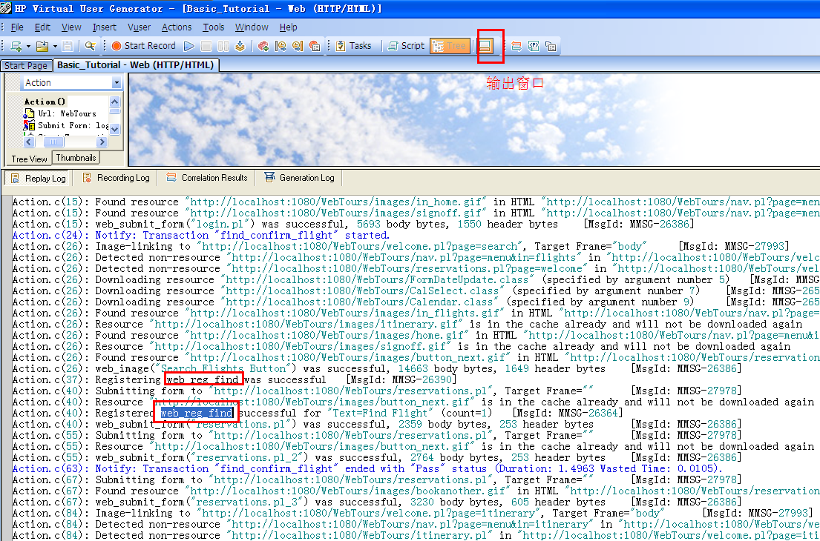

1. **查找事务的起始点**

在“**回放日志**”选项卡中，按 CTRL+F 打开“查找”对话框。搜索单词**Transaction**。该通知用蓝色显示。

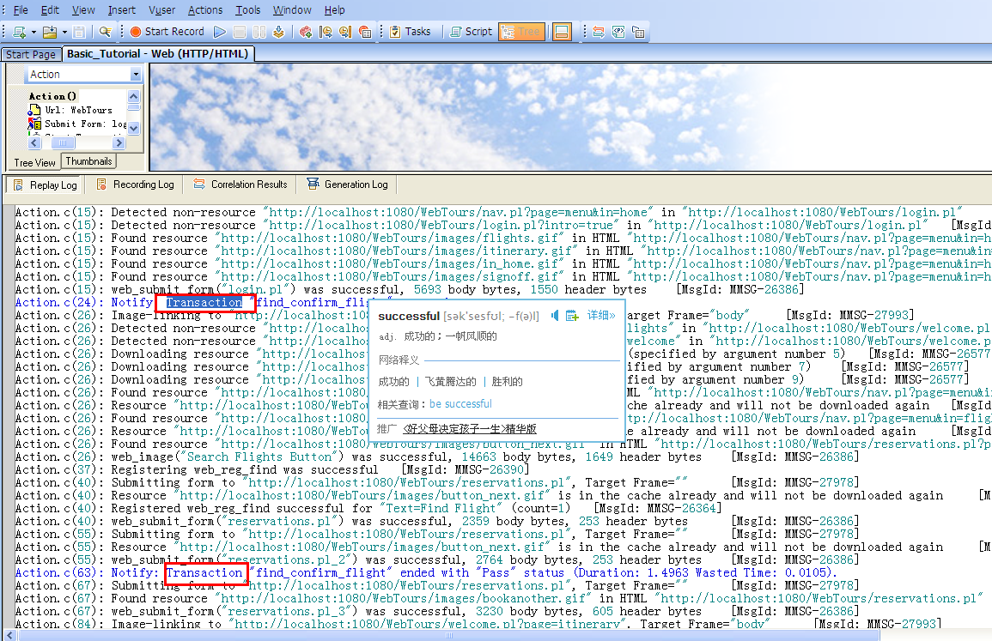

1. **查看参数替换**

在“**回放日志**”选项卡中，按 CTRL+F 打开“查找”对话框。搜索单词**Parameter**。日志包含通知“**seat” = “Aisle”**。再次搜索（按 F3）下一处替换。注意 VuGen 在每次迭代时如何替换不同的值。

1. **选择文件 > 保存或单击保存按钮**